 | GUÍA DE TRABAJO  Versión: 1  Código: DA-FO-431
ÁREA: CIENCIAS NATURALES Y EDUCACIÓN AMBIENTAL (Física)

GRADO: DÉCIMO JORNADA: M – T-MARINILLA SEMESTRE: I FECHA: FEBRERO-MARZO 2018

TEMA: MOVIMIENTO EN UNA DIMENSIÓN

TIPO DE GUÍA: Conceptual

INDICADORES DE DESEMPEÑO: Aplica adecuadamente herramientas matemáticas y la interpretación de gráficas en el estudio del movimiento.

TIEMPO (Número de Semanas): 5

MOVIMIENTO EN UNA DIMENSIÓN
El movimiento de los cuerpos es un fenómeno del que sabemos muchas cosas, ya que desde nuestra infancia, observamos que los cuerpos se mueven a nuestro alrededor, al mismo tiempo que nosotros también nos movemos. Al hablar de movimiento es muy común escuchar expresiones como: excedió el límite de velocidad, podría ir más rápido o desde dónde viene. Estas y otras expresiones hacen referencia a conceptos propios de la física que, aunque son de uso cotidiano, tienen inmersos aspectos matemáticos importantes de analizar.
En este documento se estudiará el movimiento de los cuerpos en línea recta, considerando el caso particular de los cuerpos cuando caen o cuando son lanzados hacia arriba, obteniendo ecuaciones para describirlos.
- MOVIMIENTO RECTILÍNEO UNIFORME (MRU).
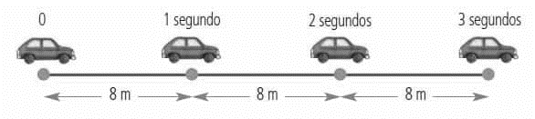
Consideremos la situación que se representa en la siguiente figura:

T (s) | 0 | 1 | 2 | 3
X (m) | 0 | 8 | 16 | 24
∆x (m) | 8 | 8 | 8 | 8
∆t (s) | 1 | 1 | 1 | 1
V (m/s) | 8 | 8 | 8 | 8
Un automóvil de desplaza en línea recta con respecto a varios puntos de referencia que están marcados por cuatro posiciones a lo largo del recorrido. Al cronometrar el tiempo que el automóvil tarda en pasar por las posiciones señaladas, se obtienen los valores que se muestran en la siguiente tabla:

Estos valores indican que la velocidad del automóvil ha permanecido constante durante todo el recorrido, siendo de 8m/s. Todo movimiento que presenta esta condición se denomina uniforme.
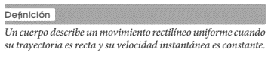

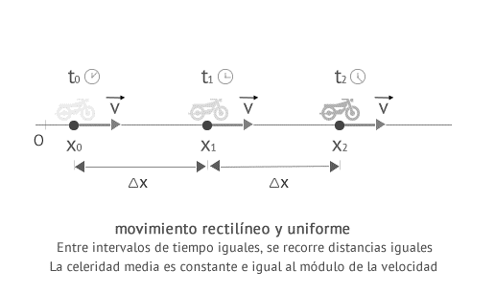

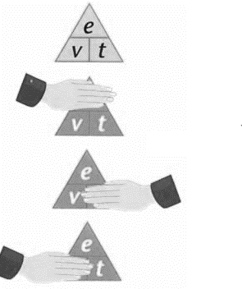
1.1 ECUACIONES.
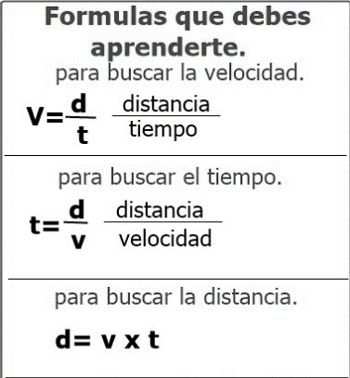

e = d = x = distancia recorrida por el objeto móvil.

1.2 GRÁFICAS DEL MRU.
1.2.1 Gráfica de posición contra tiempo (X Vs t).
Al realizar la representación gráfica de la posición frente al tiempo para un MRU, se obtendrá una línea recta cuya pendiente representa el valor de la velocidad del cuerpo u objeto móvil.

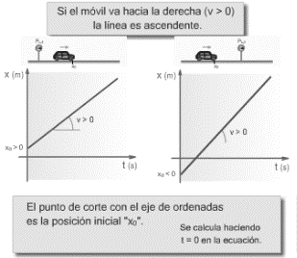

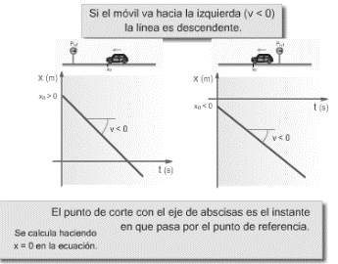

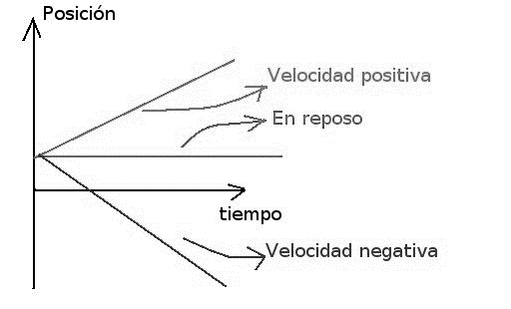

1.2.2 Gráfica de velocidad contra tiempo (V Vs t).
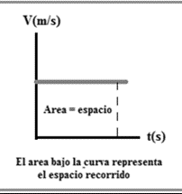
En los MRU la velocidad del cuerpo es constante y por tanto igual a la velocidad inicial. Su unidad en el Sistema Internacional (S.I.) es el metro por segundo (m/s).

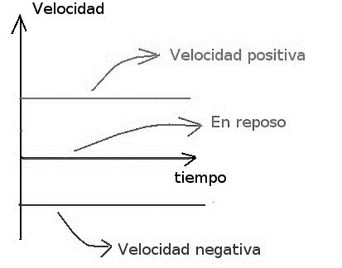

- MOVIMIENTO UNIFORMEMENTE ACELERADO (MUA).
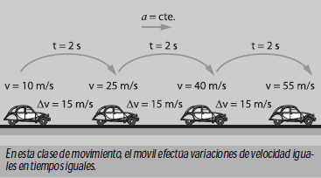
Cuando los atumóviles realizan piques en una pista, experimentan una aceleración constante. Observa la siguiente figura:

El automóvil registra cambos iguales de su rapidez en intervalos iguales de tiempo, por lo tanto, al calcular su aceleración se obtendrá siempre el mismo valor.
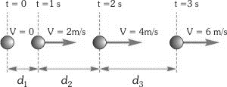
Considera el siguiente caso:

T (s) | 0 | 1 | 2 | 3
d₁<d₂<d₃
∆t (s) | 1 | 1 | 1 | 1
V (m/s) | 0 | 2 | 4 | 6
Al cronometrar el tiempo que el automóvil tarda en pasar por las posiciones señaladas, se obtienen los valores que se muestran en la siguiente tabla:

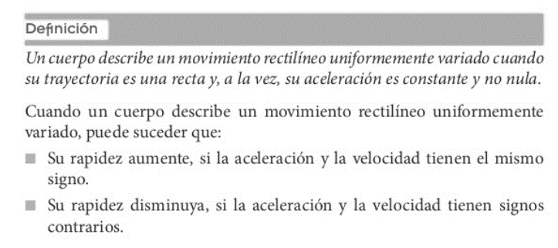
Estos valores indican que la rapidez del automóvil ha cambiado de manera constante durante todo el recorrido. Todo movimiento que presenta esta condición se denomina uniforme acelerado.

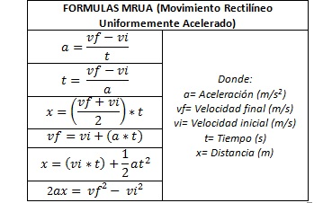
2.1 ECUACIONES

2.2 GRÁFICAS DEL MRU.
2.2.1 Gráfica de posición contra tiempo (X Vs t).
Al representar gráficamente la posición frente al tiempo se obtienen líneas curvas (parábolas).
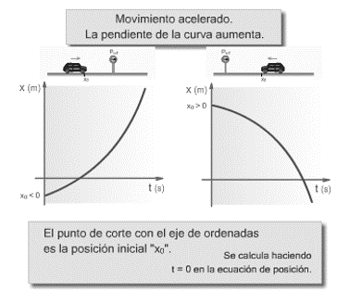

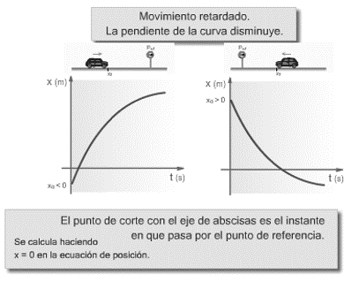

2.2.2 Gráfica de velocidad contra tiempo (V Vs t).
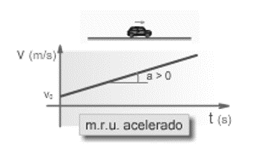
Son líneas rectas, ascendentes si el movimiento es acelerado y descendentes si es retardado. La pendiente de dichas líneas corresponde al valor de la aceleración.

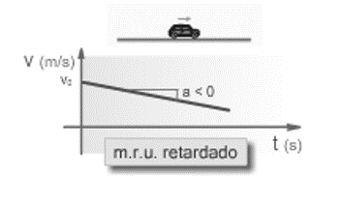

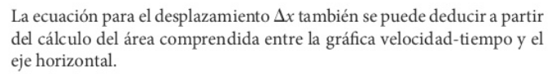

2.2.3 Gráfica de aceleración contra tiempo (a Vs t).
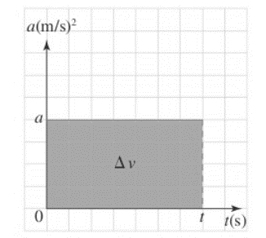
Esta gráfica corresponde a un segmento de recta horizontal ya que el valor de la aceleración permanece constante.

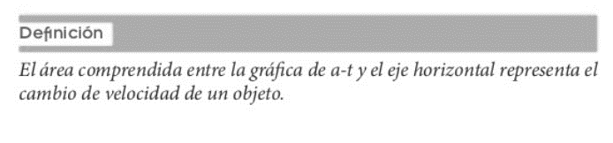

- Ejemplo.
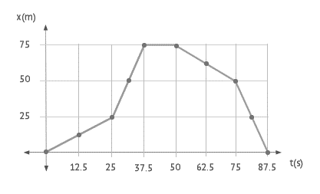
3.1 La siguiente gráfica representa el movimiento de un objeto en una trayectoria rectilínea. Determinar la ecuación del movimiento en cada tramo.

SOLUCIÓN:
Existen cinco tramos en el movimiento:
Tramo 1 (0s < t < 25s)
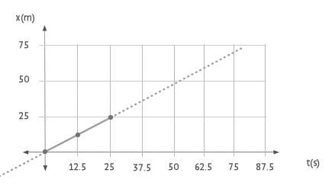

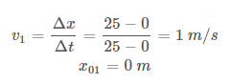

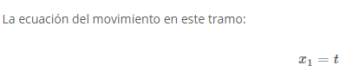

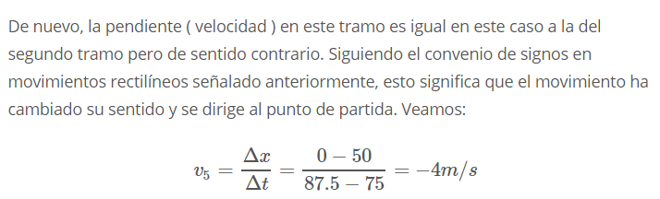
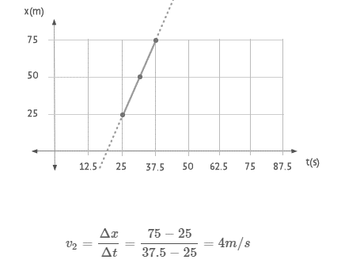
Tramo 2 (25s < t < 37.5s)

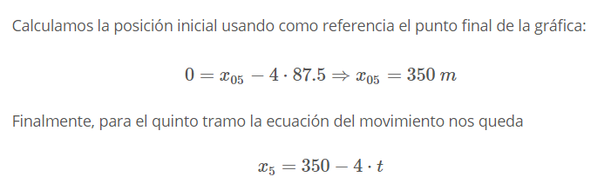

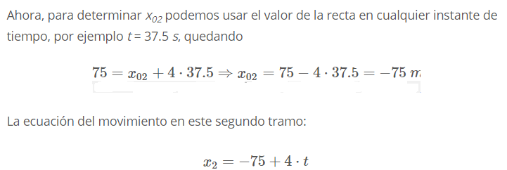

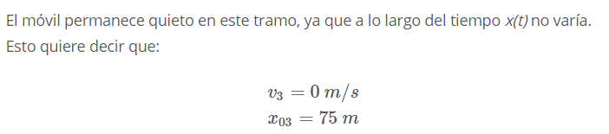
Tramo 3 (37.5s < t < 50s)

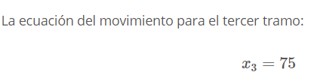

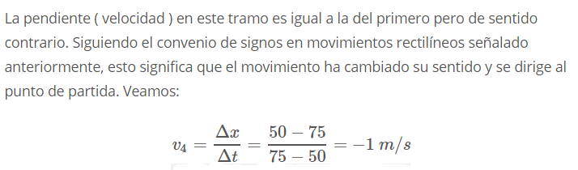
Tramo 4 (50s < t < 75s)

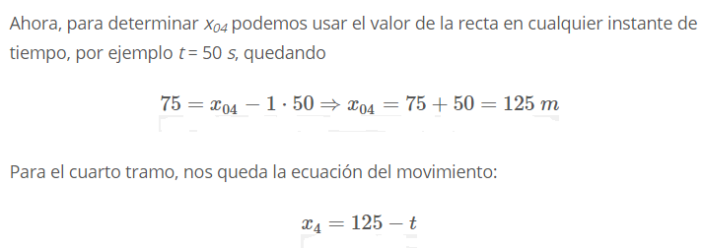

Tramo 5 (75s < t < 87.5s)

¿Cómo se podría construir la gráfica de velocidad contra tiempo (V Vs t) para este movimiento?
GALILEO GALILEI
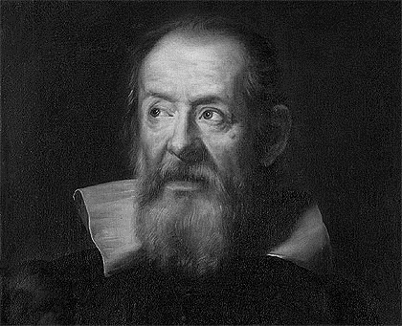
La revolución científica del Renacimiento tuvo su arranque en el heliocentrismo de Copérnico y su culminación, un siglo después, en la mecánica de Newton. Su más eximio representante, sin embargo, fue el científico italiano Galileo Galilei. En el campo de la física, Galileo formuló las primeras leyes sobre el movimiento; en el de la astronomía, confirmó la teoría copernicana con sus observaciones telescópicas. Pero ninguna de estas valiosas aportaciones tendría tan trascendentales consecuencias como la introducción de la metodología experimental, logro que le ha valido la consideración de padre de la ciencia moderna.
Por otra parte, el proceso inquisitorial a que fue sometido Galileo por defender el heliocentrismo acabaría elevando su figura a la condición de símbolo: en el craso error cometido por las autoridades eclesiásticas se ha querido ver la ruptura definitiva entre ciencia y religión y, pese al desenlace del proceso, el triunfo de la razón sobre el oscurantismo medieval. De forma análoga, la célebre frase que se le atribuye tras la forzosa retractación (Eppur si muove, 'Y sin embargo, la Tierra se mueve') se ha convertido en el emblema del poder incontenible de la verdad frente a cualquier forma de dogmatismo establecido.
Bautista, M. (2014). Los caminos del saber, Física 1. Bogotá: Santillana.
http://www.profesorenlinea.cl/fisica
https://www.saberespractico.com/biografias-resumidas/copernico/
https://es.khanacademy.org
https://www.fisicalab.com/ejercicio/708#contenidos

